Ngày soạn:

Ngày dạy:

**Bài 11. PHƯƠNG PHÁP TÁCH BIỆT VÀ TINH CHẾ HỢP CHẤT HỮU CƠ**

**I. MỤC TIÊU**

**1. Kiến thức**

- Trình bày được nguyên tắc và cách thức tiến hành các phương pháp tách biệt và tinh chế hợp chất hữu cơ: chưng cất, chiết, kết tinh và sơ lược về sắc kí cột.

- Thực hiện được các thí nghiệm về chưng cất thường, chiết.

- Vận dụng được các phương pháp: chưng cất thường, chiết, kết tinh để tách biệt và tinh chế một số hợp chất hữu cơ trong cuộc sống.

**2. Năng lực**

**\* Năng lực chung:**

*- Năng lực tự chủ và tự học:* Kĩ năng tìm kiếm thông tin trong SGK, quan sát hình ảnh, video, thí nghiệm để tìm hiểu về các phương pháp tách biệt và tinh chế hợp chất hữu cơ.

*- Năng lực giao tiếp và hợp tác:* Làm việc nhóm tìm hiểu về các phương pháp tách biệt và tinh chế hợp chất hữu cơ: chưng cất, chiết, kết tinh, sắc kí cột.

*- Năng lực giải quyết vấn đề và sáng tạo*: Tách biệt và tinh chế một số hợp chất hữu cơ trong cuộc sống dựa trên cơ sở các phương pháp.

**\* Năng lực hóa học:**

*a. Nhận thức hoá học: Học sinh đạt được các yêu cầu sau:*

Trình bày được:

- Nguyên tắc và cách thức tiến hành các phương pháp tách biệt và tinh chế hợp chất hữu cơ: chưng cất, chiết, kết tinh và sơ lược về sắc kí cột.

*b. Tìm hiểu tự nhiên dưới góc độ hóa học* được thực hiện thông qua các hoạt động: Thảo luận, tìm hiểu SGK, tìm kiếm các phương pháp tách biệt, tinh chế, kết tinh trong thực tiễn cuộc sống.

*c. Vận dụng kiến thức, kĩ năng đã học* để tách biệt và tinh chế một số hợp chất hữu cơ; phân biệt được các phương pháp trong cuộc sống.

**3. Phẩm chất:**

- Chăm chỉ, tự tìm tòi thông tin trong SGK về các phương pháp tách biệt và tinh chế hợp chất hữu cơ: chưng cất, chiết, kết tinh, sắc kí cột.

- HS có trách nhiệm trong việc hoạt động nhóm, hoàn thành các nội dung được giao.

**II. THIẾT BỊ DẠY HỌC VÀ HỌC LIỆU**

- Hình ảnh, video, power point...

- Phiếu bài tập số 1, số 2....

**III. TIẾN TRÌNH DẠY HỌC**

***Kiểm tra bài cũ:*** Không

**1. Hoạt động 1: Khởi động**

*a. Mục tiêu:*

Huy động kiến thức đã học của HS, tạo nhu cầu tiếp tục tìm hiểu kiến thức mới.

*b. Nội dung:* GV tổ chức cho HS xem một số hình ảnh: chưng cất rượu, ngâm rượu thuốc, giã lá cây chàm cho vào nước

=> Đặt câu hỏi: mục đích của những việc trên là gì?

=> dẫn dắt vào bài mới.

*c. Sản phẩm:*

- Câu trả lời của học sinh

*d. Tổ chức thực hiện:*

- GV chiếu các hình ảnh

- HS quan sát, trả lời

- GV kết luận.

**2. Hoạt động 2: Hình thành kiến thức mới**

**Hoạt động 2.1 : Phương pháp chưng cất**

*a. Mục tiêu*

- Nguyên tắc, cách tiến hành, ứng dụng phương pháp chưng cất.

*b. Nội dung:* GV yêu cầu HS nghiên cứu, thảo luận (cặp đôi, nhóm nhỏ) trả lời các câu hỏi

***PHT số 1***

***Câu 1.***

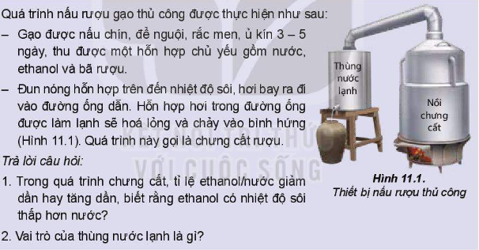

***Câu 2.*** Ghép cột

|  |  |
| --- | --- |
| **Cột A** | **Cột B** |
| 1. Nguyên tắc | a. dùng để tách các chất lỏng ra khỏi hỗn hợp các chất có nhiệt độ sôi khác nhau nhắm thu được chất lỏng tinh khiết hơn. |
| 2. Ứng dụng | b. Chưng cất tinh dầu bưởi, tinh dầu sả chanh |
| 3. Cách tiến hành | c. là phương pháp tách chất dựa vào sự khác nhau về nhiệt độ sôi của các chất trong hôn hợp ở một áp suất nhất định. |
| 4. Ví dụ thực tế | d. Chất lỏng cần tách được chuyển sang pha hơi, rồi làm lạnh cho hơi ngưng tụ, thu lấy chất lỏng ở khoảng nhiệt độ xác định. |

***Câu 3.***

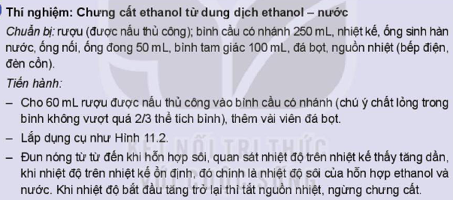

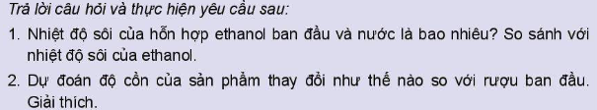

*c. Sản phẩm:* Câu trả lời của học sinh

*d. Tổ chức thực hiện:*

|  |  |
| --- | --- |
| **HOẠT ĐỘNG CỦA GV VÀ HS** | **NỘI DUNG KIẾN THỨC** |
| **Bước 1: GV chuyển giao nhiệm vụ học tập**  - GV cho HS thảo luận cặp đôi làm câu hỏi 1,2 – PHT số 1  ***Câu 1:***  1. Trong quá trình chưng cất, tỉ lệ ethanol/nước giảm dần do ethanol có nhiệt độ sôi thấp hơn nước sẽ bay hơi ra trước rồi được ngưng tụ và lấy ở bình hứng.  2.Vai trò của thùng nước lạnh là để ngưng tụ ethanol.  Bước 2: HS thực hiện nhiệm vụ học tập  HS: Thảo luận  Bước 3: Báo cáo KQ thảo luận  ***Câu 2.*** 1.c; 2.a; 3.d; 4.b  ***Câu 3.***  1. Học sinh tự làm thí nghiệm và rút ra được tosôi ethanol < tosôi hỗn hợp ethanol, nước < tosôi nước.  2. Dự đoán độ cồn của sản phẩm sẽ lớn hơn so với rượu ban đầu. Do sản phẩm thu được tinh khiết hơn lẫn ít nước hơn rượu ban đầu.  Bước 4: Đánh giá KQ nhiệm vụ học tập  - GV cho HS xem video về chưng cấp phân đoạn không khí lỏng: <https://www.youtube.com/>  watch?v=zGAQIjlA-NM | **I. Phương pháp chưng cất**  ***1. Nguyên tắc***  ***-*** Chưng cất là phương pháp tách chất dựa vào sự khác nhau về nhiệt độ sôi của các chất trong hôn hợp ở một áp suất nhất định.  ***2. Cách tiến hành***  ***-*** Chất lỏng cần tách được chuyển sang pha hơi, rồi làm lạnh cho hơi ngưng tụ, thu lấy chất lỏng ở khoảng nhiệt độ xác định.  ***3. Ứng dụng***  - Phương pháp chưng cất dùng để tách các chất lỏng ra khỏi hỗn hợp các chất có nhiệt độ sôi khác nhau nhắm thu được chất lỏng tinh khiết hơn.  - VD: Chưng cất tinh dầu bưởi, tinh dầu sả chanh |

***Hoạt động 2.2: Phương pháp chiết***

*a. Mục tiêu*

- Nguyên tắc, cách tiến hành, ứng dụng phương pháp chiết.

*b. Nội dung:* GV yêu cầu HS nghiên cứu, thảo luận (cặp đôi, nhóm nhỏ) trả lời các câu hỏi trong số 2

***PHT số 2***

***Câu 1.*** Theo dõi hình ảnh và cho biết: bằng cách trên người ta đã thu được hợp chất hữu cơ chuyển từ thảo dược vào dung môi là rượu. Nguyên tắc, cách tiến hành Phương pháp đó như thế nào?

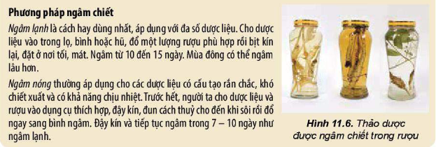

***Câu 2.*** Ghép cột

|  |  |
| --- | --- |
| **Cột A** | **Cột B** |
| 1. Nguyên tắc | a. Dùng tách các chất hữu cơ hòa tan trong nước, dung một dung môi có khả năng hòa tan chất cần chiết không trộn lẫn với dung môi ban đầu và có nhiệt độ sôi thấp. lắc dung môi chiết với chất hữu cơ và nước, chất hữu cơ được chuyển phần lớn sang dung môi chiết và có thể dung phễu chiết để tách riêng dung dịch chiết (dung dịch chứa chất cần chiết) khỏi nước. sau đó chưng cất dung môi ở nhiệt độ và áp suất thích hợp sẽ thu được chất hữu cơ. |
| 2. Chiết lỏng - lỏng | b. Dung dung môi lỏng hòa tan chất hữu cơ để tách chúng ra khỏi hỗn hợp rắn. |
| 3. Chiết lỏng-rắn | c. Ngâm rượu dược liệu, chiết tinh dầu tram,… |
| 4. Ứng dụng | d. Dùng để tách lấy chất hữu cơ khi nó ở dạng nhũ tương hoặc huyền phù trong nước.  - Tách lấy chất hữu cơ ra khỏi một hôn hợp ở thể rắn, thường được áp dụng để ngâm rượu thuốc, phân tích thổ nhưỡng, phân tích dư lượng thuốc bảo vệ thực vật trong nông sản... |
| 5. Ví dụ thực tế | f. Là phương pháp tách biệt và tinh chế hỗn hợp các chất dựa vào sự hòa tan khác nhau của chúng trong hai môi trường không trộn lẫn với nhau. |

***Câu 3.***

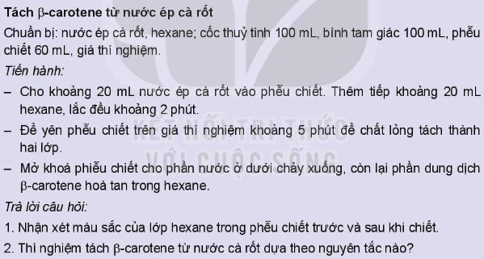

*c. Sản phẩm:* Câu trả lời của học sinh

*d. Tổ chức thực hiện:*

*c. Sản phẩm:* Câu trả lời của học sinh

*d. Tổ chức thực hiện:*

|  |  |
| --- | --- |
| **HOẠT ĐỘNG CỦA GV VÀ HS** | **NỘI DUNG KIẾN THỨC** |
| **Bước 1: GV chuyển giao nhiệm vụ học tập**  - GV cho HS thảo luận cặp đôi làm câu hỏi 1,2 – PHT số 2  Bước 2: HS thực hiện nhiệm vụ học tập  HS: Thảo luận  Bước 3: Báo cáo KQ thảo luận  ***Câu 1:***  - Phương pháp: chiết  - Nguyên tắc:  - Cách tiến hành:  ***Câu 2.*** 1- e; 2 - a;  3 - b; 4 – d; 5 – c.  ***Câu 3.***  1. Trước khi chiết lớp hexane trong phễu không có màu; sau khi chiết lớp hexane trong phễu có màu vàng cam.  2. Thí nghiệm tách β-carotene từ nước cà rốt dựa theo nguyên tắc chiết lỏng – lỏng.  Dùng dung môi là hexane có khả năng hoà tan β-carotene nhưng không tan trong nước và có nhiệt độ sôi thấp để chiết.  Bước 4: Đánh giá KQ nhiệm vụ học tập  - GV đánh giá nhận xét và chốt kiến thức | **I. Phương pháp chưng cất**  ***1. Nguyên tắc***  - Chiếtlà phương pháp tách biệt và tinh chế hỗn hợp các chất dựa vào sự hòa tan khác nhau của chúng trong hai môi trường không trộn lẫn với nhau.  ***2. Cách tiến hành***  ***-*** Chiết lỏng lỏng: Dùng tách các chất hữu cơ hòa tan trong nước, dung một dung môi có khả năng hòa tan chất cần chiết không trộn lẫn với dung môi ban đầu và có nhiệt độ sôi thấp. lắc dung môi chiết với chất hữu cơ và nước, chất hữu cơ được chuyển phần lớn sang dung môi chiết và có thể dung phễu chiết để tách riêng dung dịch chiết (dung dịch chứa chất cần chiết) khỏi nước. sau đó chưng cất dung môi ở nhiệt độ và áp suất thích hợp sẽ thu được chất hữu cơ.  - Chiết lỏng – rắn: Dung dung môi lỏng hòa tan chất hữu cơ để tách chúng ra khỏi hỗn hợp rắn.  ***3. Ứng dụng***  - Phương pháp chưng cất dùng để tách các chất lỏng ra khỏi hỗn hợp các chất có nhiệt độ sôi khác nhau nhắm thu được chất lỏng tinh khiết hơn.  - VD: Chưng cất tinh dầu bưởi, tinh dầu sả chanh |

***Hoạt động 2.3: Phương pháp kết tinh***

*a. Mục tiêu*

- Nguyên tắc, cách tiến hành, ứng dụng phương pháp kết tinh.

*b. Nội dung:* GV yêu cầu HS nghiên cứu, thảo luận (cặp đôi, nhóm nhỏ) trả lời các câu hỏi trong số 3.

***PHT số 3***

***Câu 1.*** Theo dõi sơ đồ sau và cho biết: Bằng cách bên người ta đã thu được đường kính trắng tinh khiết. Nguyên tắc, cách tiến hành của phương pháp đó như thế nào?

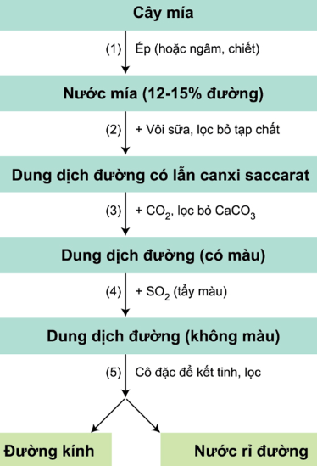

***Câu 2.*** Ghép cột

|  |  |
| --- | --- |
| **Cột A** | **Cột B** |
| 1. Nguyên tắc | a. Kết tinh muối, đường trắng. |
| 2. Cách tiến hành | b. Dùng để tách và tinh chế chất rắn. |
| 3. Ứng dụng | c. Là phương pháp tách biệt và tinh chế hỗn hợp các chất rắn dựa vào độ tan khác nhau và sự thay đổi độ tan của chúng theo nhiệt độ. |
| 4. Ví dụ thực tế | d. – Hòa tan chất rắn lẫn tạp chất trong dung môi để thu dung dịch bão hòa ở nhiệt độ cao.  - Lọc nóng loại bỏ chất không tan.  - Để nguội và làm lạnh dung dịch thu được, chất cần tinh chế sẽ kết tinh.  - Lọc để thu được chất rắn.  - Kết tinh nhiều lần để thu được chất cần tinh chế. |

*c. Sản phẩm:* Câu trả lời của học sinh

*d. Tổ chức thực hiện:*

|  |  |
| --- | --- |
| **HOẠT ĐỘNG CỦA GV VÀ HS** | **NỘI DUNG KIẾN THỨC** |
| **Bước 1: GV chuyển giao nhiệm vụ học tập**  - GV cho HS thảo luận cặp đôi làm câu hỏi 1,2 – PHT số 3  Bước 2: HS thực hiện nhiệm vụ học tập  HS: Thảo luận  Bước 3: Báo cáo KQ thảo luận  ***Câu 1:***  - Phương pháp chưng cất  - Nguyên tắc:  - Cách tiến hành:  ***Câu 2.*** 1- c; 2 - d; 3 - b; 4 – a  Bước 4: Đánh giá KQ nhiệm vụ học tập  - GV đánh giá nhận xét và chốt kiến thức | **I. Phương pháp chưng cất**  ***1. Nguyên tắc***  - Là phương pháp tách biệt và tinh chế hỗn hợp các chất rắn dựa vào độ tan khác nhau và sự thay đổi độ tan của chúng theo nhiệt độ.  ***2. Cách tiến hành***  – Hòa tan chất rắn lẫn tạp chất trong dung môi để thu dung dịch bão hòa ở nhiệt độ cao.  - Lọc nóng loại bỏ chất không tan.  - Để nguội và làm lạnh dung dịch thu được, chất cần tinh chế sẽ kết tinh.  - Lọc để thu được chất rắn.  - Kết tinh nhiều lần để thu được chất cần tinh chế.  ***3. Ứng dụng***  - Dùng để tách và tinh chế chất rắn. |

***Hoạt động 2.4: Sắc kí cột***

*a. Mục tiêu*

- Nguyên tắc, cách tiến hành, ứng dụng phương pháp kết tinh.

*b. Nội dung:* GV yêu cầu HS nghiên cứu, thảo luận (cặp đôi, nhóm nhỏ) ghép cột.

Ghép cột

|  |  |
| --- | --- |
| **Cột A** | **Cột B** |
| 1. Nguyên tắc | a. Tách các chất hữu cơ có hàm lượng nhỏ và khó tách ra khỏi nhau. |
| 2. Cách tiến hành | c. Là phương pháp tách biệt và tinh chế hỗn hợp các chất rắn dựa vào sự phân bố khác nhau của chúng giữa hai pha động và pha tĩnh. |
| 3. Ứng dụng | d. – Sử dụng các cột thủy tinh có chưa các chất hấp phụ dạng bột  - Cho hỗn hợp cần tách lên sác kí cột.  - Cho dung môi thích hợp chảy liên tục qua cột sắc kí. Thu các hchc được tách ra ở từng phân đoạn khác nhua khi đi ra khỏi cột sắc kí.  - Loại bỏ dung môi để thu được chất cần tách. |

*c. Sản phẩm:* Câu trả lời của học sinh

*d. Tổ chức thực hiện:*

|  |  |
| --- | --- |
| **HOẠT ĐỘNG CỦA GV VÀ HS** | **NỘI DUNG KIẾN THỨC** |
| **Bước 1: GV chuyển giao nhiệm vụ học tập**  - GV cho HS thảo luận cặp đôi làm câu hỏi  Bước 2: HS thực hiện nhiệm vụ học tập  HS: Thảo luận  Bước 3: Báo cáo KQ thảo luận  1- c; 2 - d; 3 - a;  Bước 4: Đánh giá KQ nhiệm vụ học tập  - GV đánh giá nhận xét và chốt kiến thức | **I. Phương pháp sắt kí cột**  ***1. Nguyên tắc***  - Là phương pháp tách biệt và tinh chế hỗn hợp các chất rắn dựa vào sự phân bố khác nhau của chúng giữa hai pha động và pha tĩnh.  ***2. Cách tiến hành***  – Sử dụng các cột thủy tinh có chưa các chất hấp phụ dạng bột  - Cho hỗn hợp cần tách lên sác kí cột.  - Cho dung môi thích hợp chảy liên tục qua cột sắc kí. Thu các hchc được tách ra ở từng phân đoạn khác nhua khi đi ra khỏi cột sắc kí.  - Loại bỏ dung môi để thu được chất cần tách.  ***3. Ứng dụng***  - Tách các chất hữu cơ có hàm lượng nhỏ và khó tách ra khỏi nhau. |

**Hoạt động 3: Luyện tập**

*a. Mục tiêu*

- Luyện tập, củng cố các phương pháp tách biệt và tinh chế hợp chất hữu cơ.

*b. Nội dung:* GV cho các nhóm HS thảo luận (khăn phủ bàn) và giải quyết nội dung câu hỏi trong PHT số 3

***PHT số 3***

***Câu 1.*** Hãy cho biết bản chất của các cách làm sau đây thuộc phương pháp tách biệt và tinh chế nào ?

a. Giã cây lá chám, cho vào nước, lọc lấy dung dịch để nhuộm sợi vải.

b. Nấu rượu uống.

c. Ngâm rượu thuốc.

d. Làm đường cát, đường phèn từ nước mía.

***Câu 2.*** Hình sau mô tả dụng cụ dùng để tách các chất lỏng ra khỏi nhau.

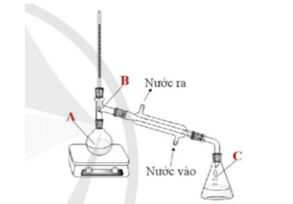

a. Phương pháp nào đã được sử dụng để tách các chất ra khỏi nhau trong trường hợp này?

b. Tên của các quá trình chuyển trạng thái của các chất từ vị trí **A** sang vị trí **B**, từ vị trí **B** sang vị trí **C** là gì?

c.Thành phần các chất ở các vị trí **A** và **C** có giống nhau không? Vì sao?

***Câu 3.*** Để có được một số hoạt chất từ thảo dược sử dụng để bồi bổ cơ thể hoặc chữa bệnh, người ta có thể lấy thảo dược đem “sắc thuốc” hoặc “ngâm rượu thuốc”. Phương pháp nào đã được sử dụng để thu được hoạt chất trong các trường hợp này? Vì sao khi ngâm "rượu thuốc" không cần đun nóng, nhưng khi "sắc thuốc" cần đun nóng thảo dược trong nước?

*c. Sản phẩm:* Câu trả lời của học sinh. Dự kiến

**Câu 1.** a) thuộc loại phương pháp chiết.

b) thuộc loại phương pháp chưng cất.

c) thuộc loại phương pháp chiết.

d) thuộc loại phương pháp  kết tinh.

***Câu 2.*** a) Phương pháp chưng cất đã được sử dụng để tách chất trong trường hợp này.

b) Quá trình chuyển trạng thái của chất từ vị trí **A** sang vị trí **B** là quá trình bay hơi;

Quá trình chuyển trạng thái của chất từ vị trí **B** sang vị trí **C** là quá trình ngưng tụ.

c) Thành phần các chất ở vị trí **A**và **C** không giống nhau, do sau quá trình chưng cất ta thu được chất tinh khiết hơn (ở vị trí **C**).

***Câu 3.*** Hoạt chất từ thảo dược được sử dụng để bồi bổ cơ thể hoặc chữa bệnh thường là các chất hữu cơ. Các chất hữu cơ thường tan tốt trong dung môi rượu (ethanol) và “rượu thuốc” thường ngâm trong thời gian dài, do đó khi ngâm “rượu thuốc” không cần đun nóng. Ngoài ra, nhiệt độ sôi của rượu thấp 78,3 oC nếu đun quá nóng lại làm giảm độ rượu. Ngược lại, khi “sắc thuốc” cần đun nóng thảo dược trong nước do các chất hữu cơ (hoạt chất từ thảo dược) thường không tan trong nước ở điều kiện thường, nhưng có thể bay hơi cùng với nước khi đun nóng (do đó khi sắc thuốc thường nút kín ấm để giữ hoạt chất). Ngoài ra, thời gian sử dụng thuốc sắc ngắn hơn so với thuốc ngâm rượu.

*d. Tổ chức thực hiện:* GV cho các nhóm HS thảo luận, trả lời

***Hoạt động 4. Vận dụng***

*a. Mục tiêu:* HS vận dụng kiến thức vào thực tế cuộc sống

*b. Nội dung:* Chưng cất tinh dầu bưởi hoặc tinh dầu sả

*c. Sản phẩm*: Tinh dầu bưởi hoặc tinh dầu sả của các nhóm học sinh.

*d. Tổ chức thực hiện:* Gv yêu cầu các nhóm HS tìm nguyên liệu, chưng cất tinh dầu từ cây thiên nhiên. (thực hiện tại nhà hoặc trong phòng học bộ môn Hóa học)